Лабораторная работа № 6.

Тема. Принципы работы кэш-памяти

Цель работы:
1. Знакомство с организацией кэш-памяти в учебной ЭВМ.
2. Познакомиться с работой различных алгоритмов замещения строк кэш-памяти.
3. Изучение системы команд модельной ЭВМ.
4. Изучение процесса программирования на модели учебной ЭВМ.

Теоретические сведения:

- Концепция многоуровневой памяти
Известно, что память ЭВМ предназначена для хранения программ и данных, причем эффективность работы ЭВМ во многом определяется характеристиками ее памяти.
К памяти предъявляются три основных требования: большой объем, высокое быстродействие и низкая (умеренная) стоимость.
Все перечисленные выше требования к памяти являются взаимно-противоречивыми, поэтому пока невозможно реализовать один тип ЗУ, отвечающий всем названным требованиям.
В современных ЭВМ организуют комплекс разнотипных ЗУ, взаимодействующих между собой и обеспечивающих приемлемые характеристики памяти ЭВМ для каждого конкретного применения.
В основе большинства ЭВМ лежит трехуровневая организация памяти: сверхоперативная (СОП) — оперативная (ОП) — внешняя (ВП). СОП и ОП могут непосредственно взаимодействовать с процессором, ВП взаимодействует только с ОП.
СОП обладает максимальным быстродействием (равным процессорному), небольшим объемом (10¹—10⁵ байтов) и располагается, как правило, на кристалле процессорной БИС. Для обращения к СОП не требуются магистральные (машинные) циклы. В СОП размещаются наиболее часто используемые на данном участке программы данные, а иногда — и фрагменты программы.
Быстродействие ОП может быть ниже процессорного (не более чем на порядок), а объем составляет 10⁶—10⁹ байтов. В ОП располагаются подлежащие выполнению программы и обрабатываемые данные. Связь между процессором и ОП осуществляется по системному или специализированному интерфейсу и требует для своего осуществления машинных циклов.
Информация, находящаяся в ВП, не может быть непосредственно использована процессором. Для использования программ и данных, расположенных в ВП, их необходимо предварительно переписать в ОП. Процесс обмена информацией между ВЗУ и ОЗУ осуществляется средствами специального канала или (реже) — непосредственно под управлением процессора. Объем ВЗУ практически неограничен, а быстродействие на 3—6 порядков ниже процессорного.

Схематически взаимодействие между процессором и уровнями памяти представлено на рис. 8.1.
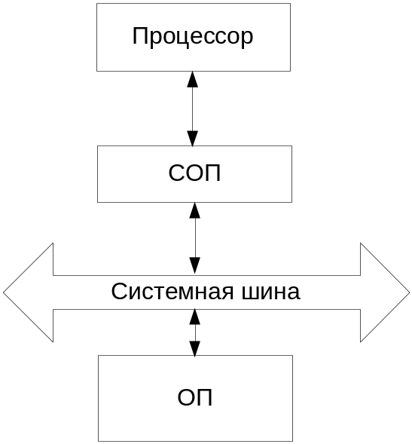

Рис. 8.1. Взаимодействие ЗУ различных уровней в составе ЭВМ

1.1 Виды организации СОП
При организации памяти современных ЭВМ особое внимание уделяется принципам организации СОП и способам обмена информацией между СОП и ОП.
Наибольшее распространение получили следующие три типа организации СОП:
СОП с прямым отображением (direct mapped). В этом случае каждый блок основной памяти имеет только одно фиксированное место в СОП, на котором данные из этого блока могут появиться в кэш-памяти (рисунок 8.2).
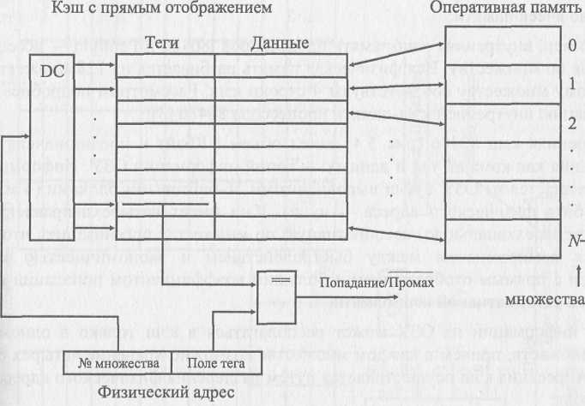
Рис. 8.2. СОП с прямым доступом

Ассоциативная СОП (fully associative). Блок основной памяти может отображаться на любую строку кэш-памяти (рисунок 8.3).

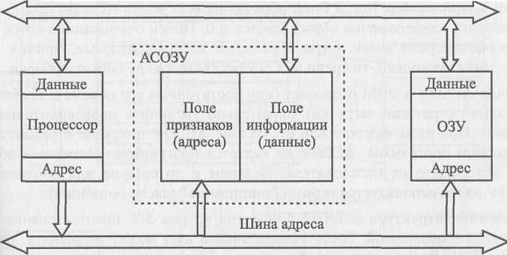
Рис. 8.3. СОЗУ с ассоциативным доступом

Принцип ассоциативного доступа состоит в следующем. Накопитель ассоциативного запоминающего устройства (АЗУ) разбит на два поля — информационное и признаков.
Структура информационного поля накопителя соответствует структуре обычного ОЗУ, а запоминающий элемент поля признаков, помимо функции записи, чтения и хранения бита, обеспечивает сравнение хранимой информации с поступающей и выдачу признака равенства.
Признаки равенства всех элементов одной ячейки поля признаков объединяются по "И" и устанавливают в 1 индикатор совпадения ИС, если информация, хранимая в поле признака ячейки, совпадает с информацией, подаваемой в качестве признака на вход Р накопителя.
Во второй фазе обращения (при чтении) на выход данных D последовательно поступает содержимое информационных полей тех ячеек, индикаторы совпадения которых установлены в 1 (если таковые найдутся).
Множественно-ассоциативная СОП (set associative). Блок основной памяти может располагаться на ограниченном множестве мест (строк) в кэш-памяти. Обычно множество представляет собой группу из двух или большего числа блоков в кэше. Множество определяется младшими разрядами адреса блока памяти (индексом).
Связь между кэш-памятью и основной памятью
У каждого блока в кэш-памяти имеется адресный тег, указывающий, какой блок в основной памяти данный блок кэш-памяти представляет. Эти теги обычно одновременно сравниваются с выработанным процессором адресом блока памяти.
Кроме того, необходим способ определения того, что блок кэш-памяти содержит достоверную или пригодную для использования информацию. Наиболее общим способом решения этой проблемы является добавление к тегу так называемого бита достоверности (valid bit).
Адресация множественно-ассоциативной кэш-памяти осуществляется путем деления адреса, поступающего из процессора, на три части:
  - поле смещения используется для выбора байта внутри блока кэш-памяти,
  - поле индекса определяет номер множества,
  - поле тега используется для сравнения.
Если общий размер кэш-памяти зафиксировать, то увеличение степени ассоциативности приводит к увеличению количества блоков в множестве, при этом уменьшается размер индекса и увеличивается размер тега.

2. Алгоритмы замещения
2.1 Процесс замещения при промахе
Промах – это событие, которое наступает в случае обращения к памяти по чтению, при котором требуемые данные отсутствуют в СОП.
При возникновении промаха, контроллер кэш-памяти должен выбрать подлежащий замещению блок.
В случае кэша с прямым отображением на попадание проверяется только один блок и только этот блок может быть замещен.
При полностью ассоциативной или множественно-ассоциативной организации кэш-памяти имеются несколько блоков, из которых надо выбрать кандидата в случае промаха. Как правило, для замещения блоков применяются две основных стратегии:
  - Случайная - заменяется случайно выбранная строка;
  - FIFO – First in, first out – заменяется строка, записанная в кэш раньше остальных;
  - LRU – Least recently used - заменяется строка, к которой дольше всего не было обращений;
  - LFU- Least frequently used - заменяется строка, c наименьшей частотой обращения.

3. Запись в кэш-память
Организация кэш-памяти может отличаться и стратегией выполнения записи. Когда выполняется запись в кэш-память имеются две базовые возможности:
- сквозная запись (write through, store through) - информация записывается в два места: в блок кэш-памяти и в блок более низкого уровня памяти.
- запись с обратным копированием (write back, copy back, store in) - информация записывается только в блок кэш-памяти. Модифицированный блок кэш-памяти записывается в основную память только когда он замещается.
Для сокращения частоты копирования блоков при замещении обычно с каждым блоком кэш-памяти связывается так называемый бит модификации (dirty bit). Этот бит состояния показывает был ли модифицирован блок, находящийся в кэш-памяти. Если он не модифицировался, то обратное копирование отменяется, поскольку более низкий уровень памяти (например ОП) содержит ту же самую информацию, что и кэш-память.

4. Программная модель кэш-памяти учебной ЭВМ
К описанной программной модели учебной ЭВМ может быть подключена программная модель кэш-памяти, структура которой в общем виде отображена на рис. 8.3, а конкретная реализация кэш-памяти в описываемой программной модели показана на рис. 8.4.
Кэш-память содержит N ячеек (в модели N может выбираться из множества {4, 8, 16, 32}), каждая из которых включает трехразрядное поле тега (адреса ОЗУ), шестиразрядное поле данных и три однобитовых признака (флага):
- Z — признак занятости ячейки;
- U — признак использования;
- W — признак записи в ячейку.

Таким образом, каждая ячейка кэш-памяти может дублировать одну любую ячейку ОЗУ, причем отмечается ее занятость (в начале работы модели все ячейки кэш-памяти свободны, ∀Z, = 0), факт записи информации в ячейку во время пребывания ее в кэш-памяти, а также использование ячейки (т. е. любое обращение к ней).
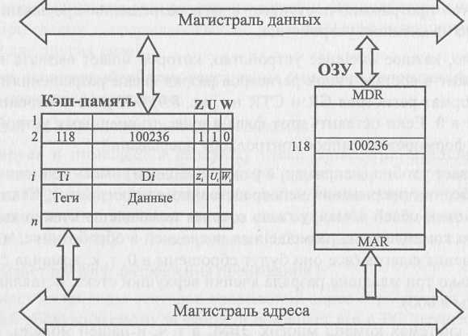
Рис. 8.4. Структура модели кэш-памяти

Текущее состояние кэш-памяти отображается на экране в отдельном окне в форме таблицы, причем количество строк соответствует выбранному числу ячеек кэш. Столбцы таблицы определяют содержимое полей ячеек, например, так, как показано в табл. 8.1.

Таблица 8.1. Пример текущего состояния кэш-памяти
 | Теги | Данные | Z | U | W
1 | 012 | 220152 | 1 | 0 | 0
2 | 013 | 211003 | 1 | 1 | 0
3 | 050 | 000025 | 1 | 1 | 1
4 | 000 | 000000 | 0 | 0 | 0

Для настройки параметров кэш-памяти можно воспользоваться диалоговым окном Кэш-память, вызываемым командой Вид > Кэш-память, а затем нажать первую кнопку на панели инструментов открытого окна.
После этих действий появится диалоговое окно Параметры кэш-памяти, позволяющее выбрать размер кэш-памяти, способ записи в нее информации и алгоритм замещения ячеек.
Напомним, что при сквозной записи при кэш-попадании в процессорных циклах записи осуществляется запись как в ячейку кэш-памяти, так и в ячейку ОЗУ, а при обратной записи — только в ячейку кэш-памяти, причем эта ячейка отмечается битом записи (W:= 1).
При очистке ячеек, отмеченных битом записи, необходимо переписать измененное значение ноля данных в соответствующую ячейку ОЗУ.
При кэш-промахе следует поместить в кэш-память адресуемую процессором ячейку. При наличии свободных ячеек кэш-памяти требуемое слово помещается в одну из них (в порядке очереди). При отсутствии свободных ячеек следует отыскать ячейку кэш-памяти, содержимое которой можно удалить, записав на его место требуемые данные (команду). Поиск такой ячейки осуществляется с использованием алгоритма замещения строк.
В модели реализованы три различных алгоритма замещения строк:
- случайное замещение, при реализации которого номер ячейки кэш-памяти выбирается случайным образом;
- бит использования, случайный выбор осуществляется только из тех ячеек, которые имеют нулевое значение флага использования;
- очередь (LRU), при которой выбор замещаемой ячейки определяется временем пребывания ее в кэш-памяти.
Напомним, что бит использования устанавливается в 1 при любом обращении к ячейке, однако, как только все биты U установятся в 1, все они тут же сбрасываются в 0, так что в кэш всегда ячейки разбиты на два непересекающихся подмножества по значению бита U — те, обращение к которым состоялось относительно недавно (после последнего сброса вектора U) имеют значение U = 1, иные — со значением U = 0 являются "кандидатами на удаление" при использовании алгоритма замещения "бит использования".
Если в параметрах кэш-памяти установлен флаг "с учетом бита записи", то все три алгоритма замещения осуществляют поиск "кандидата на удаление" прежде всего среди тех ячеек, признак записи которых не установлен, а при отсутствии таких ячеек (что крайне маловероятно) — среди всех ячеек кэш-памяти. При снятом флаге "с учетом бита записи" поиск осуществляется по всем ячейкам кэш-памяти без учета значения W.
Оценка эффективности работы системы с кэш-памятью определяется числом кэш-попаданий по отношению к общему числу обращений к памяти. Учитывая разницу в алгоритмах записи в режимах сквозной и обратной записи, эффективность использования кэш-памяти вычисляется по следующим выражениям (соответственно для сквозной и обратной записи):
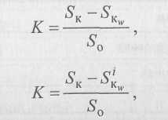
где:
- К — коэффициент эффективности работы кэш-памяти;
- S_{o} — общее число обращений к памяти;
- S_{K} — число кэш-попаданий;
- S_{K} — число сквозных записей при кэш-попадании (в режиме сквозной записи);
- S^{i}_{K} — число обратных записей (в режиме обратной записи).

Задание для выполнения:
1. Изучить теоретические сведения посвященные организации кэш-памяти в модели учебной ЭВМ.
2. Выполнить задание, представленное некоторой короткой "программой" (табл. 8.2), которую необходимо выполнить с подключенной кэш-памятью (размером 4 и 8 ячеек) в шаговом режиме для следующих двух вариантов алгоритмов замещения указанных в таблице 8.3). Номер задания определяется номером варианта.
Таблица 8.2. Варианты задания

№ варианта | Номера команд программы
№ варианта | 1 | 2 | 3 | 4 | 5 | 6 | 7
1 | RD #12 | WR 10 | WR @10 | ADD 12 | WR RO | SUB 10 | PUSH R0
2 | RD #65 | WR R2 | MOV R4,R2 | WR 14 | PUSH R2 | POP R3 | CALL 002
3 | RD #16 | SUB #5 | WR 9 | WR @9 | WR R3 | PUSH R3 | POP R4
4 | RD #99 | WR R6 | MOV R7,R6 | ADD R7 | PUSH R7 | CALL 006 | POP R8
5 | RD #11 | WR R2 | WR -@R2 | PUSH R2 | CALL 005 | POP R3 | RET
6 | RD #19 | SUB #10 | WR9 | ADD #3 | WR ©9 | CALL 006 | POPR4
7 | RD #8 | WR R2 | WR @R2+ | PUSH R2 | POP R3 | WR -@R3 | CALL 003
8 | RD #13 | WR 14 | WR @14 | WR @13 | ADD 13 | CALL 006 | RET
9 | RD #42 | SUB #54 | WR16 | WR @16 | WRR1 | ADD @R1+ | PUSH Rl
10 | RD #10 | WR R5 | ADD R5 | WR R6 | CALL 005 | PUSH R6 | RET
11 | JMP 006 | RD #76 | WR 14 | WR R2 | PUSH R2 | RET | CALL 001

Примечание. He следует рассматривать заданную последовательность команд как фрагмент программы*. Некоторые конструкции, например, последовательность команд push R6, ret в общем случае не возвращает программу в точку вызова подпрограммы. Такие группы команд введены в задание для того, чтобы обратить внимание студентов на особенности функционирования стека.
* Напомним, что программа определяется как последовательность команд, выполнение которых позволяет получить некоторый результат.
Таблица 8.3. Пояснения к вариантам задания
Номера вариантов | Режим записи | Алгоритм замещения
1,7, 11 | Сквозная | СЗ, без учета бита записи
1,7, 11 | Обратная | О, с учетом бита записи
2,5,9 | Сквозная | БИ, без учета бита записи
2,5,9 | Обратная | О, с учетом бита записи
3,6,12 | Сквозная | О, без учета бита записи
3,6,12 | Обратная | СЗ, с учетом бита записи
4, 8, 10 | Сквозная | БИ, без учета бита записи
4, 8, 10 | Обратная | БИ, с учетом бита записи
Где:
СЗ – случайное замещение запись;
О – очередь;
БИ – бит использования.
2.1. Ввести в модель учебной ЭВМ текст своего варианта программы (см. табл. 8.2), ассемблировать его и сохранить на диске в виде txt-файла.
2.2. Установить параметры кэш-памяти размером 4 ячейки, выбрать режим записи и алгоритм замещения в соответствии с первой строкой своего варианта из табл. 8.3.
2.3. В шаговом режиме выполнить программу, фиксируя после каждого шага состояние кэш-памяти.
2.4. Для одной из команд записи (WR) перейти в режим Такт и отметить, в каких микрокомандах происходит изменение кэш-памяти.
2.5. Для кэш-памяти размером 8 ячеек установить параметры в соответствии со второй строкой своего варианта из табл. 8.4 и выполнить программу в шаговом режиме еще раз, фиксируя последовательность номеров замещаемых ячеек кэш-памяти.

3. Содержание отчета
Отчет о лабораторной работе должен содержать следующие разделы:

1. Вариант задания — текст программы и режимы кэш-памяти.
2. Последовательность состояний кэш-памяти размером 4 ячейки при однократном выполнении программы (команды 1—7).
3. Последовательность микрокоманд при выполнении команды wr с отметкой тех микрокоманд, в которых возможна модификация кэш-памяти.
4. Для варианта кэш-памяти размером 8 ячеек — последовательность номеров замещаемых ячеек кэш-памяти для второго варианта параметров кэш-памяти при двукратном выполнении программы (команды 1—7).

4. Оформление результатов.
Оформите результаты выполнения данной работы в виде отчета (в электронном виде), в соответствии с требованиями.

